**Національний університет біоресурсів і природокористування України  
Факультет конструювання і дизайну  
Кафедра будівництва**



**Дисципліна: Технічна експлуатація та ремонт будівель і споруд**

**Лекція 7 на тему:**

**Оцінювання впливу корозійного зношення на технічний стан будівельних конструкцій**

**Викладач: д. т. н. Мар’єнков М.Г.**

**Київ 2023**

**ЗМІСТ**

1. **Оцінювання впливу корозійного зношення на технічний**

**стан будівельних конструкцій …………………………………………… 3**

* 1. **Причини корозії залізобетонних конструкцій …………………….. 3**
  2. **Корозія та пошкодження сталевих конструкцій…………………... 7**

**1.3 Неякісне виготовлення та монтаж…………………………………. 8**

**1.4. Помилки монтажу……………………………………………………. 8**

**1.5. Динамічні навантаження: землетруси…………………………….. 9**

**1.6. Заходи для зменшення ризику……………………………………… 10**

**1.7. Експлуатаційні фактори: знос та старіння……………………….. 10**

**1.8. Заходи для збереження міцності та довговічності……………….. 11**

1. **Дефекти та пошкодження сталевих ферм та колон…………………... 12**
2. **Дефекти та пошкодження сталевих балок під час експлуатації……. 18**
3. **Оцінювання впливу корозійного зношення на технічний стан будівельних конструкцій**

**1.1 Причини корозії залізобетонних конструкцій**

В багатьох галузях промисловості у технологічних процесах використовуються і видаляються хімічні активні речовини, які руйнують будівельні вироби та конструкції.

Тому, коли при проектуванні будівель та споруд не передбачити, а під час будування не забезпечити необхідні заходи захисту конструкцій, можливо їх передчасне руйнування – корозія.

Термін «корозія» означає процес швидкого або повільного руйнування будівельних матеріалів та конструкцій внаслідок їх взаємодії з довкіллям при наявності хімічної, електрохімічної, біохімічної та інших видів агресії. Корозія 6 завдає народному господарству величезних збитків.

Часто через корозійне пошкодження доводиться замінювати окремий вузол чи навіть всю конструкцію.

До того ж сам ремонт конструкції чи її частини, як правило, є дорогим заходом через великі витрати праці і застосування дефіцитних матеріалів.

Коли ж врахувати також витрати, пов'язані з втратами виробництва в період ремонту й аварійних зупинок, то стає зрозумілим, що корозійні процеси заподіюють дуже великі збитки як окремим підприємствам, так і всьому господарчому комплексу країни.

Тому захист будівельних конструкцій від корозії є однією з головних і важливих проблем у вирішенні питань забезпечення довговічності будівель і споруд, а також економії матеріальних ресурсів і безпечної роботи підприємств.

На сьогоднішній день вже накопичений великий науковий потенціал, розроблені основи теорії корозії бетону й арматури, способи забезпечення корозійної стійкості залізобетонних конструкцій в агресивних середовищах.

Дослідниками встановлено, що корозія протікає відповідно до законів кінетики можливих термодинамічних реакцій і призводить до зниження вільної енергії матеріалу, в результаті чого утворюються більш стійкі в термодинамічному відношенні сполуки.

Ці розробки доповнюють і широко використовують у практиці будівництва.

Також треба враховувати, що сучасні технології промисловості будівельних матеріалів активно використовують відходи виробництва, такі як золи, шлаки, золошлакові суміші тощо для виготовлення безцементних в'яжучих і в'яжучих зі зниженим вмістом клінкеру, що спонукає до необхідності вирішувати питання довговічності бетонних і залізобетонних конструкцій навіть при експлуатації в звичайних атмосферних умовах (житлові, адміністративні будівлі тощо).

Підвищення надійності й корозійної стійкості будівельних конструкцій в агресивних середовищах може бути досягнуто створенням корозійностійких будівельних матеріалів нового покоління з використанням економічних заводських технологій і нових видів арматурних сталей високої надійності, що дозволить забезпечити економію металу на 20-40 %.

Створення якісних і довговічних конструкцій охоплює кілька важливих наукових напрямів:

1) дослідження стійкості арматури залізобетону, сталевих зв'язок і бетону на нових в'яжучих. Розробка заходів забезпечення довговічності залізобетонних конструкцій при одночасному впливі агресивного середовища і навантаження;

2) розробка бетонних і залізобетонних конструкцій високої довговічності, корозійної стійкості й стійкості при біологічній корозії, що виготовляються за економічними технологіями з використанням відходів промисловості і сільського господарства.

При цьому необхідно приділяти увагу вивченню: - процесів внутрішньої корозії бетону при використанні місцевих сировинних матеріалів з підвищеним вмістом шкідливих домішок;

- оптимальних технологічних параметрів виготовлення нових видів високоміцних арматурних сталей, розробці захисних покриттів по арматурі і технології їхнього нанесення;

- нових видів захисних матеріалів з використанням вітчизняної сировини, критеріїв і етодів оцінки їхньої довговічності;

- хімічних способів видалення продуктів корозії з поверхні арматури і корозійностійких складів для ремонту експлуатованих конструкцій;

- розробка і впровадження методів контролю параметрів якості і довговічності будівельної продукції на заводах, що їх виготовляють.

Основними причинами пошкоджень конструкційних елементів і самих матеріалів є корозійні процеси, що розвиваються в результаті несприятливого впливу навколишнього середовища.

Так, більшість шляхопроводів, мостів та дорожні покриття руйнуються через застосування протиожеледних реагентів, також негативний вплив мають викиди в атмосферу двигунами автотранспорту та промисловими підприємствами до яких входять оксиди азоту, сірчані та інші гази.

Щорічні аварійні обвали комунальних тунелей, особливо колекторів стічних вод відбуваються в першу чергу внаслідок газової корозії металевих і залізобетонних елементів.

Такі пошкодження мають місце на найдовших міських колекторах.

Останнім часом поширилося ураження конструкцій цвілевими грибами, що за даними санітарних лікарів і екологів несприятливо позначається на здоров’ї людей, особливо дітей.

Велику неприємність завдають будівельникам висоли на цегельних і бетонних конструкціях житлових і цивільних будинків і споруд.

За даними натурних обстежень, аналізу проектних матеріалів і експертної оцінки фахівців установлено, що агресивному впливу піддаються в різних галузях народного господарства від 15 до 75 % будівельних конструкцій будинків і споруд.

Крім того, в останні роки почалося активне впровадження в практику будівництва нових видів ефективних в'яжучих, хімічних добавок, нових видів арматурних сталей, що істотно впливає на властивості конструкцій та їх довгоічність.

Новою тенденцією архітектурних рішень є зниження маси будинків за рахунок зменшення товщини будівельних конструкцій, що сприяє архітектурній виразності, відкриває шлях новим видам конструкцій, але робить їх ще більш уразливими для корозії.

Результатом цього є руйнування виробів навіть протягом одного року, а іноді під час зведення будівельного об’єкту до моменту здачі його в експлуатацію.

Причиною, як правило, є низька якість самих матеріалів, що пов’язано з низькою культурою виробництва та експлуатації.

Щоб уникнути таких наслідків треба підвищувати якість виробів при їх виготовленні, а вибір будівельних матеріалів і конструкцій та засобів їх захисту треба здійснювати відповідно від проектного терміну експлуатації будівлі.

Серед загальних вимог до бетонних і залізобетонних конструкцій на першому місці є їх довговічність, яка повинна задовольняти вимогам безпеки й експлуатаційної придатності з належним ступенем надійності протягом заданого терміну служби при різних видах впливу, таких як навантаження, кліматичні й технологічні фактори, поперемінне заморожування і відтавання, агресивний вплив тощо.

Основними методами забезпечення довговічності на стадії проектування є гарантія забезпечення мінімальної товщини захисного шару й обмеження ширини розкриття тріщин.

Також важливо врахувати таке поняття, як «критичний стан», який включає значущість конструкції з погляду забезпечення її несучої здатності, складність ремонту або заміни і наслідки, що можуть виникнути при виході її з ладу.

Очевидно, що для практичної реалізації такого підходу необхідно накопичувати та аналізувати велику статистичну інформацію.

Сучасні європейські норми проектування залізобетонних конструкцій включають аналіз впливів, поділяючи їх на впливи довкілля, хімічні, фізичні і непрямі впливи, розрахунок довговічності, вимоги до захисного шару, до матеріалів, провадження робіт і до якості їх виконання.

При проектуванні призначення необхідної довговічності конструкції або споруди визначається замовником.

Для тимчасових і унікальних споруд і будівель, що піддаються надзвичайному або незвичайному впливу, необхідний рівень довговічності повинен розглядатися на стадії проектування, але можуть знадобитися зміни в заходах, що рекомендуються, з урахуванням прямого або непрямого впливу.

Хімічний вплив може виникати внаслідок експлуатації споруди, наприклад, яка використовується для зберігання рідини і т.п.); впливу довкілля; взаємодії з багатьма хімікаліями в газоподібному або рідкому стані, найчастіше розчинів кислот і сульфатних солей; вмісту хлоридів у складі бетону; реакцій між складовими бетону, наприклад, реакції луговмісних заповнювачів.

Фізичний вплив відбувається внаслідок дії сил тертя, впливу заморожування і відтавання, водопоглинання.

Непрямі впливи виникають унаслідок деформацій конструкції в цілому, окремих несучих або конструктивних елементів, викликаних навантаженнями, температурою, повзучістю, усадкою, мікротріщинами і т.і.

* 1. **. Корозія та пошкодження сталевих конструкцій.**

Сталеві ферми є популярним конструкційним елементом у будівництві, але вони також можуть піддаватися деформаціям та ушкодженням через різні фактори. Основні причини деформацій та ушкоджень сталевих ферм включають:

1. Статичне навантаження: виникає внаслідок постійних сил, таких як вага конструкції, обладнання або снігове навантаження.

Приклад: Велика кількість снігу на даху будівлі створює постійне статичне навантаження на сталеву ферму.

2. Динамічне навантаження: пов'язане з рухом або змінами сил в часі, такими як вітрове навантаження або зміна навантаження внаслідок руху транспорту та землетрусу.

Приклад: Сильний вітер або коливання основи будівлі під час землетрусу може викликати динамічне навантаження, що призводить до коливань ферми та зміни напружень.

Варіації температури:

1. Термічні деформації:

Опис: Різкі зміни температури можуть призводити до розширення або стискання сталевих елементів ферми, викликаючи термічні деформації.

Приклад: Під час літньої спеки сталеві елементи можуть розширюватися, що призводить до змін у геометрії ферми.

2. Напруження внаслідок температурних змін:

Опис: Різниця у температурі між різними частинами ферми може призводити до виникнення внутрішніх напружень.

Приклад: Сталь, яка пройшла нагрівання під впливом сонця, може викликати напруження у з'єднаннях та частинах ферми.

Заходи для запобігання деформаціям та ушкодженням наступні:

Врахування навантажень при проектуванні: Конструкція повинна бути розрахована з урахуванням очікуваних статичних та динамічних навантажень.

Використання розширювальних з'єднань: Введення компенсаційних засобів, таких як розширювальні з'єднання, для поглиблення ефектів термічних деформацій.

Використання термічності сталі: Вибір сталевих матеріалів, які мають менше термічного розширення, може зменшити вплив термічних деформацій.

Регулярна інспекція та обслуговування: Систематична перевірка ферм на ознаки корозії, втрати міцності чи інших пошкоджень дозволяє вчасно виявляти проблеми та вживати відповідних заходів.

**1.3 Неякісне виготовлення та монтаж.**

Недоліки виробництва:

a. Використання матеріалів низької якості:

- Опис: Використання сталі низької якості або неналежно обробленого матеріалу може призводити до погіршення міцності та довговічності ферм.

- Приклад: Використання сталі з великою кількістю дефектів або недостатньою товщиною.

b. Неправильне виготовлення конструкції:

- Опис: Помилки в процесі виготовлення, такі як неправильна різка, зварювання або згинання, можуть призвести до неоднорідності та слабкості конструкції.

- Приклад: Неадекватне вирізання отворів для болтів чи неправильне з'єднання балок.

**1.4. Помилки монтажу.**

a. Неправильний монтаж:

- Опис: Неправильне положення або невірне з'єднання сталевих елементів під час монтажу може викликати стрес та деформації.

- Приклад: Несумісність отворів для болтів під час складання ферми.

b. Недоліки в з'єднаннях:

- Опис: Неправильне з'єднання сталевих елементів може призвести до великих місцевих напружень та зниження міцності.

- Приклад: Недоліки у сварювальних швах або несправжня фіксація болтів.

c. Недостатнє затягування болтів:

- Опис: Недостатнє затягування болтів може призвести до неналежної фіксації елементів, що впливає на стабільність конструкції.

- Приклад: Болти, які не вкручені на достатню кількість оборотів, можуть легко розкручуватися під впливом навантаження.

Заходи для запобігання:

- Строгий контроль якості матеріалів: Перевірка якості постачальників та використання сталі високої якості.

- Контроль виробництва: Регулярна перевірка та контроль якості під час виготовлення сталевих елементів ферми.

- Належний нагляд під час монтажу: Забезпечення належного нагляду та дотримання правильної техніки монтажу.

- Використання високоякісних з'єднань: Застосування високоякісних болтів, гайок та з'єднань для забезпечення надійності та стабільності.

**1.5. Динамічні навантаження: землетруси**

Землетруси та їх вплив:

a. Особливості сейсмічних зон:

- Опис: Землетруси виникають внаслідок тектонічних рухів та підземних сейсмічних порушень. Регіони з високою сейсмічністю, такі як створені поблизу пластових рубежів тектонічних плит, стають уразливими до землетрусів. Небезпечним для території України є сейсмоактивна зона Вранча в Румунських Карпатах.

b. Динаміка сейсмічних хвиль:

- Опис: землетрус створює сейсмічні хвилі, які можуть викликати динамічні навантаження на будівельні конструкції.

Вплив на сталеві ферми:

a. Деформації та пошкодження:

- Опис: сейсмічні хвилі можуть викликати коливання та рухи ґрунту, що в свою чергу впливають на ферми. Це може викликати деформації та навіть пошкодження конструкції.

b. Напруження в точках з'єднань:

- Опис: Високочастотні коливання можуть викликати значні напруження в точках з'єднань сталевих елементів, що може вплинути на їхню міцність та стійкість.

**1.6. Заходи для зменшення ризику.**

a. Сейсмостійкі конструкції:

- Застосування: використання сейсмостійких конструкцій, які можуть поглибити або поглинути сейсмічні хвилі, зменшуючи тиск на ферми.

b. Гнучкі з'єднання:

- Застосування: Використання гнучких з'єднань та матеріалів, які можуть адаптуватися до динамічних рухів, для зменшення напружень на точках з'єднань.

c. Додаткове армування:

- Застосування: Додаткове армування сталевих ферм може забезпечити додаткову міцність та стійкість під час сейсмічних подій.

d. Системи демпфування:

- Застосування: Використання систем демпфування, таких як амортизатори або амортизаційні пристрої, може зменшити амплітуду коливань та допомогти уникнути деформацій.

Запровадження цих заходів дозволяє зменшити ризик деформацій та ушкоджень сталевих ферм внаслідок землетрусів, забезпечуючи безпеку та довговічність будівельної конструкції.

**1.7. Експлуатаційні фактори: знос та старіння**

Вплив часу та експлуатації на конструкції:

a. Механічний знос:

- Опис: Під впливом постійних навантажень та рухливих частин конструкції може виникати механічний знос матеріалів, особливо в точках з'єднань та високонавантажених областях.

- Наслідки: Зношеність матеріалів може викликати втрату міцності та стійкості.

b. Корозія та ржавіння:

- Опис: Застосування сталі без належного захисту може призводити до корозії та ржавіння, особливо в агресивних середовищах, що зменшує міцність матеріалу.

- Наслідки: Втрата маси та міцності, особливо в точках з'єднань.

**1.8 Заходи для збереження міцності та довговічності**

a. Регулярне обслуговування та інспекція:

- Застосування: Проведення систематичних оглядів та технічних інспекцій для виявлення ознак зносу, корозії та інших пошкоджень.

b. Захист від корозії:

- Застосування: Застосування антикорозійних покриттів, герметизація стиків та застосування гальванічного захисту для запобігання корозії.

c. Модернізація та Заміна:

- Застосування: Планування та виконання процесів модернізації, а також заміни старих або пошкоджених елементів.

d. Моніторинг деформацій:

- Застосування: Використання систем моніторингу деформацій для виявлення змін у геометрії конструкції та вчасного реагування.

e. Оновлення технічних стандартів:

- Застосування: Активне використання новітніх технічних стандартів та технологій для забезпечення максимальної довговічності.

Планове та систематичне впровадження цих заходів дозволяє подовжити термін служби сталевих ферм та забезпечити їхню безпеку та надійність протягом тривалого періоду експлуатації.

1. **Дефекти та пошкодження сталевих ферм та колон**

Основні дефекти та пошкодження сталевих конструкцій

покриття наведені в таблиці 2.1. і на рис. 2.1.

Таблиця 2.1. - Дефекти та пошкодження ферм покриття

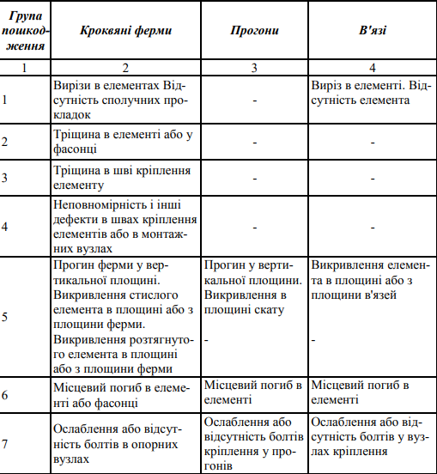

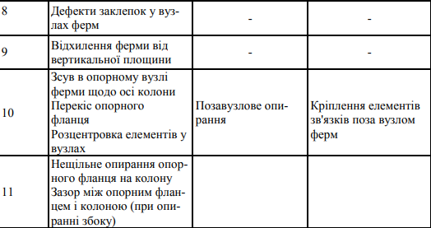

Колони виробничих будівель знаходяться в кращих умовах порівняна з іншими елементами каркаса. Їх розраховують на сумарну дію великого числа навантажень, тому в колонах відносно великі розрахункові зусилля і перерізи. Зусилля в колонах при нормальній експлуатації менше розрахункових, оскільки одночасна дія великого числа навантажень маловірогідна, за весь період експлуатації конструкції такої дії може і не бути. Міцні перерізи колон при невисокій робочій напрузі володіють великими запасами несучої здатності, а також краще чинять опір механічним діям і мають високу стійкість проти корозії. Найбільше число пошкоджень колон пов'язане з порушенням правил технічної експлуатації. При невеликих площах цеху колони всередині нього часто піддаються ударам вантажами, що транспортуються, що приводить до появи в гілках нижніх частин колон викривлень і механічних пошкоджень у вигляді місцевих погибів, виривів і тріщин. Особливо часто пошкоджуються гнучкі елементи грат наскрізних колон. У стінках суцільних колон для пропуску комунікацій часто роблять отвори без підсилення ослаблених перерізів, а у верхніх частинах колон для збільшення габариту крана – вирізи, що знижує жорсткість колони.

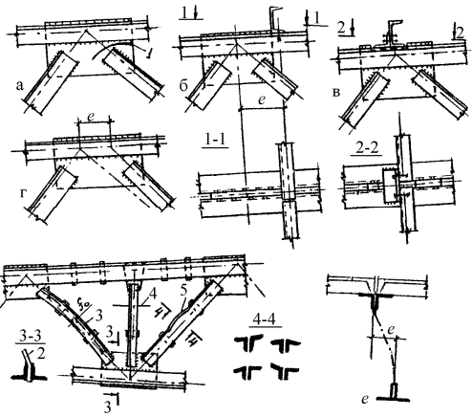

Рис. 2.1. – Основні дефекти і пошкодження кроквяних ферм:

а – тріщини у фасонках ферм; б – неправильне обпертя і стикування прогонів на верхньому поясі ферми; в – те ж правильне; г – розцентровка осей елементів у вузлах ферм; д – характерні пошкодження грат ферм; е – зсув осей поясів від проектного положення; 1 – тріщина; 2 – погиб фасонки; 3 – викривлення елемента; 4 – відсутність сполучних прокладок; 5 – місцеві погиби полиць кутиків елемента

Відхилення колон від проектного положення як у площині, так і з площини рам є характерним дефектом. Проте при великих запасах міцності в колонах і в'язях, що не враховуються розрахунком, ці відхилення для несучої здатності не представляють істотної небезпеки, але можуть привести до пошкоджень стінної огорожі, розладу вузлів сполучення примикаючих конструкцій, порушення проектного положення підкранових шляхів і тим самим утруднити нормальну експлуатацію. Основні дефекти і пошкодження колон наведені в табл. 2 і на рис. 2. У колонах також спостерігається корозійний знос, особливо при відсутності обетонування бази і вузлів кріплення вертикальних в'язей.

Таблиця 2.2. - Дефекти та пошкодження сталевих колон

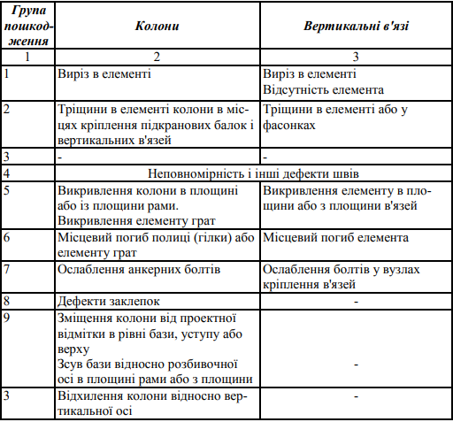

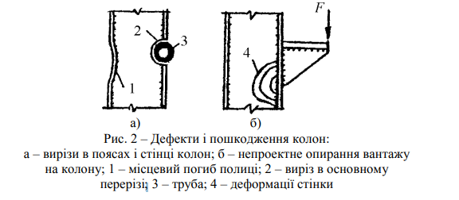

Підкранові конструкції знаходяться у складних умовах роботи і особливо сильно пошкоджуються в цехах з кранами важкого (7К) і дуже важкого (8К) режимів роботи.

Основними чинниками, що сприяють появі пошкоджень підкранових конструкцій, є:

дія великих зосереджених рухомих навантажень, що мають динамічний характер; змінний і знакозмінний цикл напруження, що багато разів повторюється, викликає втому металу;

складний характер напруженого стану;

жорсткість вузлів кріплення підкранових конструкцій до колон і невідповідність їх фактичної роботи розрахунковій схемі, що приймається;

наявність додаткових чинників, що ускладнюють роботу конструкцій, таких як ексцентриситет прикладення навантаження, нерівномірності тиску на колесах крана і контактної поверхні і поясу, зварювальна напруга і т. п.

Інтенсивному розвитку пошкоджень сприяють також дефекти зварних швів та інша недосконалість виготовлення і монтажу.

Основні дефекти і пошкодження в підкранових конструкціях показані на рис. 3.

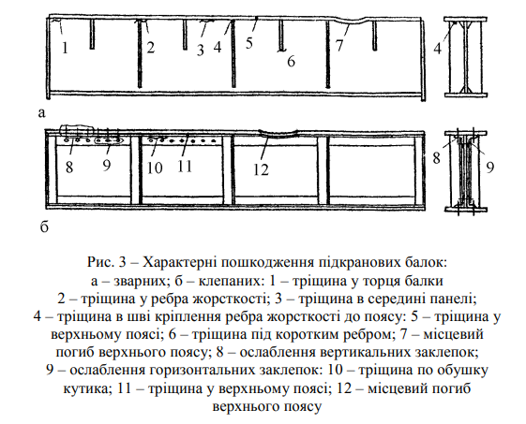

**3. Дефекти та пошкодження сталевих балок під час експлуатації**

Якість виготовлення і монтажу сталевих конструкцій, а також правила їх технічної експлуатації регламентуються ДБН, ДСТУ і галузевими документами.

Проте в результаті недосконалості норм і помилок проектування, низької якості робіт з виготовлення і монтажу конструкцій, порушень правил технічної експлуатації у конструкціях з'являються відхилення від проектних розмірів, форми і якості понад допустимі межі.

Недосконалість, отримана конструкцією на стадії виготовлення і монтажу, називається дефектами; недосконалість, отримана в процесі експлуатації, – пошкодженнями.

Осередками розвитку пошкоджень часто є дефекти виготовлення і монтажу.

Дефекти характеризують початковий стан конструкцій. Пошкодження виникають і розвиваються в часі і залежать від терміну експлуатації та інтенсивності дій.

Залежно від впливів, що спричинюють пошкодження, вони можуть бути розділені на:

1) силові (механічні) – розриви, тріщини, втрата стійкості, викривлення і місцеві погиби, розлад з'єднань, абразивний знос і т.п.;

2) температурні – викривлення і руйнування елементів при високих температурах, крихкі тріщини при негативних температурах,

пошкодження захисних покриттів при нагріві;

3) хімічні й електрохімічні – корозія металу і руйнування захисних покриттів.

Пошкодження від силових дій виникають в результаті невідповідності розрахункових передумов дійсним умовам роботи конструкцій і викликаються:

- помилками проектування, пов'язаними з неправильним визначенням навантажень і внутрішніх зусиль і підбором перерізу елементів і вузлів;

- відмінністю фактичного напруженого стану від розрахункового внаслідок неминучого спрощення і ідеалізації розрахункової схеми конструкції, її елементів, вузлів і навантажень, що діють, а також недостатнього вивчення дійсної роботи конструкцій і характеру впливів;

- зниженими міцнісними характеристиками основного і наплавленого металу, дефектами, що приводять до концентрації напруження

і сприяють втомленому і крихкому руйнуванню;

- довільною зміною перерізів елементів, розмірів зварних

швів, кількості заклепок і болтів при виготовленні й монтажі в порівнянні з проектним;

- неприпустимим перевантаженням конструкцій при експлуатації;

- порушеннями при монтажі й експлуатації взаємного розташування конструкцій (зсув прогонів, ексцентриситет і перепади в стиках підкранових рейок і т. п.), які приводять до появи додаткових, таких, що не враховуються розрахунком, навантажень і динамічних впливів;

- порушеннями правил технічної експлуатації: ударами транспортованих вантажів, використанням конструкцій для підвіски блоків і

упирання домкратів, підйому і переміщення вантажів при ремонтах без

відповідного розрахунку і необхідного підсилення, вирізкою отворів в елементах конструкцій для пропуску комунікацій, видаленням зв’язевих елементів і т. д.

Нерідко пошкодження від силових дій пов'язані з невдалим конструктивним вирішенням вузлів.

Для конструкцій, на які можуть бути прикладені рухомі динамічні навантаження підкранових балок (особливо при кранах важкого і

дуже важкого режимів роботи), балок робочих майданчиків, розташованих під коліями залізничного транспорту, завалочних машин характерні пошкодження від втомлення металу.

Останні виявляються у вигляді тріщин в металі, зварних швах і біляшовній зоні і в розладжуванні болтових і заклепочних з'єднань.

Значні пошкодження металевих конструкцій виникають при порушенні правил технічної експлуатації будівлі і споруд.

До пошкоджень від температурних дій найбільшою мірою схильні елементи, розташовані поблизу джерел тепловиділень.

У гарячих цехах при зміні температури з'являються значні температурні переміщення, що приводять до відхилення конструкцій від проектного

положення.

За наявності зв'язків, які перешкоджають вільним переміщенням, в елементах конструкцій виникає додаткове напруження, що має циклічний характер.

За певних умов це напруження може призвести до викривлення елементів або появи тріщин.

При нагріві сталевих конструкцій до 1000 0С руйнується захисне покриття, при 300-4000 0С відбувається викривлення елементів, особливо тонкостінних.

Порушення правил експлуатації обладнання і виникнення аварійних ситуацій можуть привести до протікання розплавленого металу, викривлення перепалу елементів перекриттів і нижніх частин колон.

Пошкодження від дії низьких температур виникають, як правило, у відкритих спорудах і неопалювальних будівлях.

До таких пошкоджень відносяться крихкі тріщини в місцях концентрації напруження (зварні шви, різкі зміни перерізів, фасонки ферм і т. д.).

Особливо схильні до крихких руйнувань конструкції, виконані з киплячих сталей.

Велику небезпеку для конструкцій представляє різке охолоджування елементів і виникнення «теплового удару».

Пошкодження від дії агресивних середовищ виявляються у вигляді руйнування захисних покриттів і корозії металу.

Інтенсивність корозійних пошкоджень, вимірювана швидкістю (мм в рік) проникнення корозії по товщині елемента і відносною площею ділянок, уражених корозією, залежить від ступеня агресивності експлуатаційного

середовища, матеріалу конструкцій (марки сталі), конструктивної форми елементів, системи і якості нанесення протикорозійного захисту, а

також дотримання правил технічної експлуатації (своєчасна ліквідація

протікання покрівлі, трубопроводів, контроль за герметичністю устаткування і т. п.).

Дефекти і пошкодження протикорозійного захисту виявляються у вигляді лущення, відшарування, пор, тріщин та інших порушень захисних властивостей.

Пошкодження металу виникають внаслідок хімічної і електрохімічної корозії.

Для сталевих конструкцій виробничих будівель характерна електрохімічна корозія.

Корозійні пошкодження металу розділяються на загальні рівномірні або нерівномірні за площею поверхні й місцеві у вигляді окремих пітінгів, виразок, наскрізних уражень.

Місцеві корозійні ураження виникають при локальних діях, наприклад при

протіканні покрівлі, порушенні герметичності трубопроводів і та ін.

Якщо загальна поверхнева корозія приводит до зменшення площі поперечного перерізу елементів і підвищення рівня напруження, то місцева корозія не тільки послабляє переріз, але і підвищує концентрацію напруження, що може привести до крихкого руйнування конструкцій.

За виглядом дефекти і пошкодження металевих конструкцій можна розділити на такі групи:

1-а – послаблення поперечного перерізу або відсутність елемента. До цієї групи відносяться такі дефекти і пошкодження, як виріз елемента або частини перерізу, відсутність елемента, передбаченого проектом, абразивний знос, зменшення перерізу в порівнянні з проектом в результаті заміни при виготовленні, монтажі або експлуатації.

Як вимірник дефектів і пошкоджень 1-ї групи можна прийняти відношення площі ослабленого перерізу до проектної;

2-а – тріщини в основному металі. Для поздовжніх елементів виміром служить довжина тріщини, для поперечних – відношення довжини тріщини до ширини елемента або відношення площі перерізу,послабленого тріщиною, до нормальної у відсотках;

3-я – тріщини в зварному шві мають вимірник, аналогічний вимірнику пошкоджень 2-ї групи;

4-а – дефекти зварних швів: неповномірність швів, вади зварювання, відсутність швів. За вимірник дефектів цієї групи можна прийняти ступінь послаблення шва (відношення фактичної і номінальної висоти шва, глибина підрізу, відношення довжини дефектної ділянки шва до повної і т. д.);

5-а – загальне викривлення елемента по всій довжині.

Вимірник – прогин елемента або відношення прогину до довжини;

6-а – місцеве викривлення на частини довжини елемента або вм'ятина. Ця група пошкоджень характеризується величиною і довжиною викривленої ділянки;

7-а – послаблення або відсутність болтів або заклепок. Вимірник – відношення ослаблених болтів до загальної їх кількості в з'єднанні;

8-а – дефекти болтових і заклепувальних з'єднань, такі як тріщинуватість, неповномірність головок, перекіс стержня, нещільність пакету і т.д. Вимірник – відношення дефектних заклепок або болтів до їх загальної кількості;

9-а – відхилення або зсув конструкцій щодо проектного положення. Ці пошкодження вимірюються величиною зсуву або відношенням зсуву до характерного розміру елемента;

10-а – взаємний зсув конструкцій. До цієї групи відносяться:

розцентровка елементів, позавузлові опори і т.д. Вимірник – величина взаємного зсуву;

11-а – зазори в місцях сполучення елементів, які вимірюються величиною зазору;

12-а – корозійні пошкодження основного і наплавленого металу, проникнення корозії, що характеризуються глибиною;

13-а – пошкодження захисного покриття. Вимірюються відсотком пошкодженої площі покриття.

Узагальнюючи, в процесі експлуатації сталеві конструкції можуть виявлятися різні дефекти та пошкодження, які вимагають уважного нагляду та комплексу заходів для їх усунення.

В даної лекції підкреслено важливість системного підходу до обслуговування та регулярної перевірки, а також використання сучасних технологій для збереження тривалості та надійності конструкцій.